SOMMAIRE DU CAHIER DES CHARGES

Table des matières

Présentation de l’entreprise 1

Activité neige et Soleil : 1

Activité immobilière 1

Activité locative 1

Structure 1

Localisation 2

Appel d’offre / Présentation du prestataire 2

Présentation de DAK 3

Statue Juridique et Financier de DAK 3

Activité 3

Garantie du travail réalisé par DAK 3

Généralité sur L’entreprise 3

Localisation DAK 4

Organigramme 4

Analyse de l’existant / Analyse des besoins 5

Infrastructure 6

Proposition d’une solution 6

Outil de mise en œuvre des solutions 7

Organisation du projet 7

Les étapes 7

# Présentation de l’entreprise

NEIGE ET SOLEIL

## Activité neige et Soleil :

### Activité immobilière

Neige et Soleil a la particularité de faire des locations d’appartement sur une année. De ce fait, les propriétaires des appartements sont tout autant impliqué dans la location que Neige et Soleil.

Un seul et unique contrat est possible par appartement.

De plus, Neige et Soleil garde les propriétaires sans activités dans leurs fichiers pendant 5 ans ou les retirent de leur espace habitable s’il n’y a pas de contrat en cours.

Le propriétaire dispose de 2 mois généralement en fin d’année (Octobre et Novembre) pour effectuer des travaux si cela est nécessaire.

### Activité locative

Neige et Soleil loue, en plus des appartements, le matériel adapté pour faire les activités du domaine (matériels de ski, motoneige, luge…).

Pour réserver, le futur client peut se déplacer à l’agence ou appeler, puis il s’exprime sur leurs besoins pour l’appartement.

Enfin, la personne de l’agence appelle le client pour lui proposer les appartements trouvés.

### Structure

Chez Neige et Soleil, on peut compter 5 employés dont :

* Le directeur ;
* Une secrétaire qui gère la gestion, la comptabilité ;
* 2 responsable marketing ;
* Un ouvrier qui s’occupe de la maintenance et des travaux.

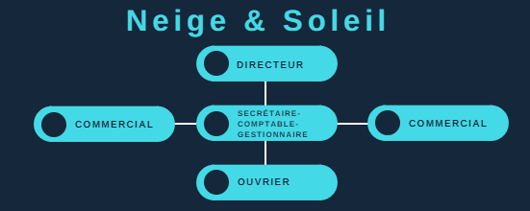

### Localisation

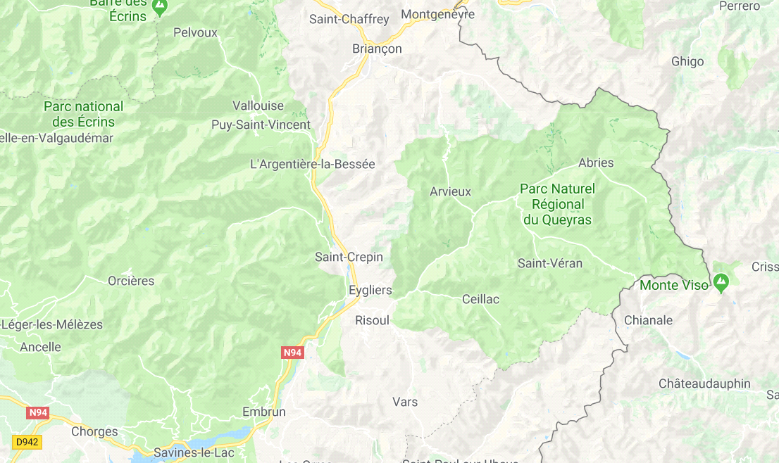

# Appel d’offre / Présentation du prestataire

L'appel d'offre de l'entreprise Neige et Soleil correspond à temps Neige et Soleil souhaite une informatisation de leurs bases de données client, propriétaires suivant les contrats, les années de mise en location. Une création d'un site internet pour améliorer la visibilité de l'entreprise par les clients, ainsi que pour permettre au client de comparer en ligne les meilleures réservations, les meilleurs prix, de faire le meilleur choix possible et d'effectuer des réservations en ligne. Automatisation de certaine tâche comme par exemple les relances clients en fin de contrat. Pour finir une application mobile à l'image du site internet indexation du matériel, des locations.

## Présentation de DAK

|  |  |
| --- | --- |
| Code APE | 6201Z |
| Convention Collective | Syntec |
| Secteur d’activité | Conseil de Gestion |
| Capital Social | 30 000€ |
| N° SIRET | 453 885 329 00020 |
| Chiffre d’affaire | 120 000€ |

### Statue Juridique et Financier de DAK

L’entreprise DAK est une société a responsabilité limitée de 6 employés crée le 01/02/2018 par 3 associés (1 web designer, 1 Développeur web, Développeur Back-End) qui ont investis chacun 10000 euros dans cette entreprise.

Code APE : 6201Z

Convention Collective : Syntec

Secteur d’activité : Conseil de Gestion

Capital Social : 30 000 Euros

Numéro de SIRET : 453 885 329 00020

Chiffre d’affaire : 120 000 Euros

### Activité

L’entreprise DAK est une société de prestations informatiques spécialisé dans la création de logiciel, application et site web. Ainsi que des contrats de maintenance. Et récemment dans les applications mobiles Android, MAC.

### Garantie du travail réalisé par DAK

Tous les travaux réalisés par notre société est accompagné de garantie dans un Contrat de conception et de maintenance de site web qui sera remis aux clients à la fin des travaux. Ce contrat stipulera les garanties et les responsabilités de la société DAK une fois le travail effectué.

### Généralité sur L’entreprise

DAK est une start-up Française de 6 salariées. Son siège social se situe 8 avenue des Lilas 44100 Nantes. L’entreprise a été fondé par Monsieur Allain, Monsieur Masnouhou et Monsieur Monnin le 01/02/2018. Elle a un champ d’action qui s’étend à toute la France métropolitaine et qui concerne le secteur du développement informatique. L’entreprise travaille uniquement avec des entreprises et ne fait aucune intervention auprès des particuliers.

### Localisation DAK

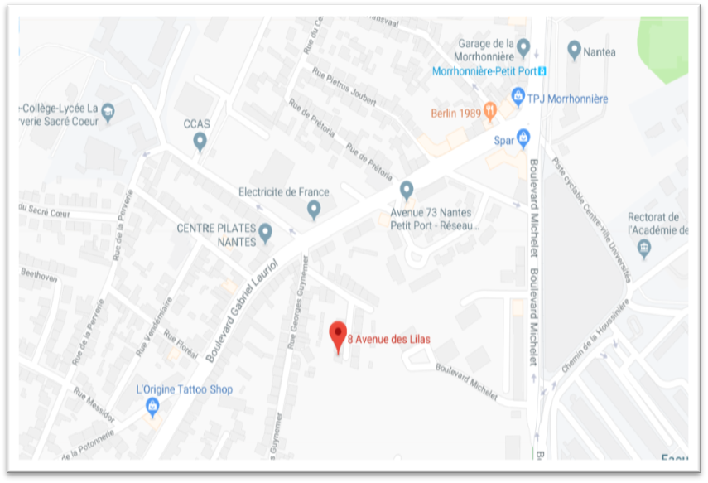

### Organigramme



# Analyse de l’existant / Analyse des besoins

Après un entretien téléphonique avec le PDG de Neige et Soleil nous avons pris connaissance de l’installation et du système informatique de l’entreprise Neige et Soleil. Il dispose d’un système informatique bureautique et d’un site internet statique. L’entreprise possède des catalogues pour se faire de la publicité et vendre leurs produits. La plus grande partie de leurs tâches s’effectue manuellement ou par téléphone. Après cet entretient nous avons visité les locaux afin de connaitre l’infrastructure existante.

## Infrastructure



# Proposition d’une solution

Création d'un site internet avec les photos des appartements louables, les dates de locations, les tarifs, le différent matériel louable avec des photos. La création de base de données client, propriétaire pour automatiser les différentes tâches de la secrétaire comme les lettres de relance ainsi que la gestion des contrats. Création d'une application mobile pour faciliter l'accès aux clients, permettre une utilisation facile et rapide même en dehors de son domicile et donner une image moderne de l'entreprise. L'ensemble de ces propositions vont permettre de moderniser l'image de l'entreprise, d'apporter une nouvelle clientèle via internet, de faciliter certaine tâche actuellement manuelle.

## Outil de mise en œuvre des solutions

|  |  |  |
| --- | --- | --- |
| **Type d’outil** | **Nom** | **Logo** |
| **Framework** | **Pingendo** | https://img.stackshare.io/company/4515/pingendocom.png |
| **Editeur de texte** | **Sublime texte** | https://upload.wikimedia.org/wikipedia/en/d/d2/Sublime_Text_3_logo.png |
| **Langage** | **HTML,CSS,JAVA** |  |
| **Software** | **Github** | https://upload.wikimedia.org/wikipedia/commons/thumb/9/91/Octicons-mark-github.svg/1200px-Octicons-mark-github.svg.png |
| **Modélisateur de base de données** | **Win design** | http://www.win-design.com/sites/windesign/files/images/WDlogo_Version%2016_reduite.png |
| **Gestion de projet** | **Trello** | RÃ©sultat de recherche d'images pour "trello logo" |

# Organisation du projet

## Les étapes

-Analyse des besoins

- Création de la base de données

- Architecture du site

-Création du site

-Architecture application mobile

-Réalisation de l’application